LAB2
Phần 1:
Bài 1: Phân tích và Xác định Thực thể (Entities):
1. Các thực thể (Entities) chính cần quản lý: Từ dữ liệu của siêu thị mini "An Bình Mart", có thể xác định 4 thực thể chính bao gồm: Khách hàng, Sản phẩm, Hóa đơn, Chi tiết hóa đơn.
- Thực thể Khách hàng thuộc tính bao gồm: Mã khách hàng(customer_id), Tên khách hàng(customer_name), Số điện thoại(phone), Địa chỉ(address).
- Thực thể Sản phẩm thuộc tính bao gồm: Mã sản phẩm(product_id), Tên sản phẩm(product_name), Đơn giá(price).
- Thực thể Hóa đơn thuộc tính bao gồm: Mã hóa đơn(invoice_id), Ngày tạo hóa đơn(invoice_date), Mã khách hàng(customer_id), Tổng tiền(total_amount).
- Thực thể Chi tiết hóa đơn thuộc tính bao gồm: Mã hóa đơn(invoice_id), Mã sản phẩm(product_id), Số lượng mua(quantity), Đơn giá tại thời điểm mua(sale_price).
Bài 2: Chuẩn hóa dữ liệu cho siêu thị mini "An Bình Mart":
1. Đạt chuẩn 1NF (First Normal Form):
- Vấn đề của bảng ban đầu là cột: DanhSachSanPham (TenSP, SoLuong, DonGia) chứa nhiều giá trị trong cùng một ô: (Sữa tươi, 2, 30000), (Bánh mì, 1, 15000) điều này vi phạm chuẩn 1NF vì mỗi ô chỉ được chứa 1 giá trị duy nhất.
- Cách tách để đạt 1NF là tách mỗi sản phẩm thành một dòng riêng:
MaHD | NgayHD | TenKH | SoDienThoaiKH | DiaChiKH | TenSP | SoLuong | DonGia
1001 | 2025-10-15 | Nguyễn Văn A | 090... | 123ABC | Sữa tươi | 2 | 30000
1001 | 2025-10-15 | Nguyễn Văn A | 090... | 123ABC | Bánh mì | 1 | 15000
2. Đạt chuẩn 2NF (Second Normal Form):
- Xét khóa chính phức hợp ở bảng 1NF, khóa chính có thể là: (MaHD, TenSP)
-Vấn đề thông tin: (TenSP, DonGia) chỉ phụ thuộc vào sản phẩm, không phụ thuộc toàn bộ khóa vì vậy phải tách bảng sản phẩm riêng.
Bảng products (Sản phẩm):
Product_id | Product_name | Price
1 | Sữa tươi | 30000
2 | Bánh mì | 15000
Bảng invoice_details (Chi tiết hóa đơn):
Ivoice_id | Product_id | Quantity
1001 | 1 | 2
1001 | 2 | 1
- Kết quả 2NF là loại bỏ phụ thuộc bộ phận.
3. Đạt chuẩn 3NF (Third Normal Form):
- Kiểm tra phụ thuộc bắc cầu trong bảng hóa đơn: (TenKH, SoDienThoaiKH, DiaChiKH) không phụ thuộc trực tiếp vào: (MaHD) mà phụ thuộc vào khách hàng vì vậy phải tách bảng khách hàng.
Bảng customers ( Khách hàng):
Customer_id | Customer_name | Phone | Address
1 | Nguyễn Văn A | 090... | 123ABC
Bảng invoices (Hóa đơn):
Invoice_id | Invoice_date | Customer_id | Total_amount
1001 | 2025-10-15 | 1 | 75000
- Kết quả 3NF là loại bỏ phụ thuộc bắc cầu.
4. Các bảng sau khi chuẩn hóa hoàn chỉnh: Sau chuẩn hóa ta có 4 bảng chính:
- Bảng customers (Khách hàng):
customer_id INT PRIMARY KEY
customer_name VARCHAR(100)
phone VARCHAR(15)
address VARCHAR(255)
- Bảng products (Sản phẩm):
product_id INT PRIMARY KEY
product_name VARCHAR(100)
price DECIMAL(10,2)
Bảng invoices (Hóa đơn):
invoice_id INT PRIMARY KEY
invoice_date DATE
customer_id INT
total_amount DECIMAL(10,2)
- Bảng invoice_details (Chi tiết hóa đơn):
invoice_id INT
product_id INT
quantity INT
sale_price DECIMAL(10,2)
PRIMARY KEY(invoice_id, product_id)
Phần 2:
Bài 3: Xác định khóa và quan hệ:
1. Xác định khóa chính (Primary Key)
Khóa chính là cột dùng để phân biệt duy nhất mỗi dòng dữ liệu.
- Bảng customers (Khách hàng) khóa chính là: (customer_id) vì mỗi khách cần một mã riêng.
Bảng:
Customer_id | Customer_name | Phone | Address
- Bảng products (Sản phẩm) khóa chính là: (product_id) vì mỗi sản phẩm có mã riêng.
Bảng:
Product_id | Product_name | Price
- Bảng invoice_details (Chi tiết hóa đơn) khóa chính ở bảng này dùng khóa chính kép: (invoice_id, product_id) vì một hóa đơn có thể chứa nhiều sản phẩm và một sản phẩm xuất hiện nhiều hóa đơn.
Bảng:
Invoice_id | Product_id | Quantity | Sale_price
2. Xác định khóa ngoại (Foreign Key): Khóa ngoại dùng để liên kết bảng:
-Khóa ngoại trong bảng invoices: (customer_id) tham chiếu tới: customers(customer_id)
Viết dạng quan hệ:
FOREIGN KEY (customer_id) REFERENCES customers(customer_id)
- Khóa ngoại trong bảng invoice_details: (invoice_id) tham chiếu tới: invoices(invoice_id)
SQL:
FOREIGN KEY (invoice_id) REFERENCES invoices(invoice_id)
- Khóa ngoại trong bảng invoice_details: (product_id) tham chiếu tới: products(product_id)
SQL:
FOREIGN KEY (product_id) REFERENCES products(product_id)
3. Mô tả quan hệ giữa các bảng:
-Bảng (customers) và Bảng (invoices) có quan hệ là 1 - n vì một khách hàng có nhiều hóa đơn.
- Bảng (invoices) và Bảng (invoice_details) có quan hệ là 1 - n vì một hóa đơn có nhiều dòng sản phẩm.
-Bảng (products) và Bảng (invoice_details) có quan hệ là 1 - n vì một sản phẩm xuất hiện trong nhiều hóa đơn.
- Quan hệ nhiều - nhiều (n-n) được giải quyết: Ban đầu khi Bảng (invoices) và Bảng (products) có quan hệ là n – n vì một hóa đơn có nhiều sản phẩm và một sản phẩm có nhiều hóa đơn. Sau chuẩn hóa thêm bảng trung gian là (invoice_details) nên thành: Bảng (invoices) → (invoice_details) ← (products) tức là 2 quan hệ 1- n.
Bài 4: Vẽ sơ đồ thực thể - ERD cho "An Bình Mart":
1. Các bảng cần có trong ERD ta có 4 bảng gồm: (customers), (products), (invoices), (invoice_details)

2. Sơ đồ ERD chuẩn hoàn chính:
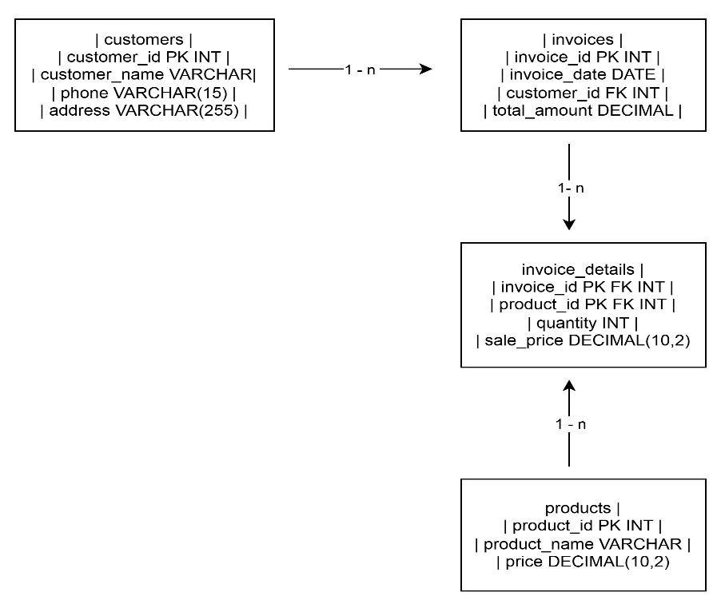
3. Giải thích từng bảng:
- Bảng (customers) là lưu khách hàng.
Khóa chính PK là (customer_id)
- Bảng (invoices) là lưu hóa đơn.
Khóa chính PK là (invoice_id)
Khóa ngoại FK là (customer_id)
- Bảng (products) là lưu sản phẩm.
Khóa chính PK là (product_id)
Bảng (invoice_details) là bảng trung gian.
Khóa chính PK kép là (invoice_id) + (product_id)
Khóa ngoại FK là (invoice_id) → (invoices) và (product_id) →( products)
4. Quan hệ trong ERD:
(customers) → (invoices) có quan hệ 1 – n là một khách hàng có nhiều hóa đơn.
(invoices) → (invoice_details) có quan hệ 1 – n là một hóa đơn có nhiều sản phẩm.
(products) → (invoice_details) có quan hệ 1 – n là một sản phẩm xuất hiện trong nhiều hóa đơn.
5. Quan hệ n-n được xử lý:
- Ban đầu: (invoices) ↔ (products) là quan hệ n – n.
- Sau chuẩn hóa thêm: (invoice_details) thì chuyển thành 2 quan hệ 1-n.

